

**Rapport**

**Projet IHM**

Thomas NICOLAS

Damien DEMIAUTTE

**Sommaire**

1. **Introduction**
   1. *Présentation du sujet*
   2. *Cahier des charges*
2. **Etude préliminaire**
3. **Solution technique**
   1. *Maquettes*
   2. *« Smart feature »*
4. **Conclusion**

**Introduction**

Nos clients se sont adressés à nous dans le but de réaliser une interface logicielle permettant de gérer les inscriptions à l’université.

De l’entretien préalable, le cahier des charges suivant a été élaboré.

**Fonctions principales demandées :**

1. Un formulaire permettant de recueillir les informations nécessaires pour
   1. L’université (informations générales)
   2. Le responsable d’année
   3. Le bureau des évènements
   4. Le bureau des sports
   5. Le club scientifique
2. Une interface administrateur permettant de
   1. Accéder aux informations des étudiants
   2. Attribuer à chaque personne ou association, les informations dont elle a besoin
   3. Envoyer à chaque personne / association un mail contenant toutes les informations

**Fonctions secondaires demandées :**

1. Une page de validation permettant à l’utilisateur de valider chaque choix
   1. Pour l’Administrateur
   2. Pour les etudiants
2. Une page « personnelle » pour modifier ses informations

**Etude préliminaire**

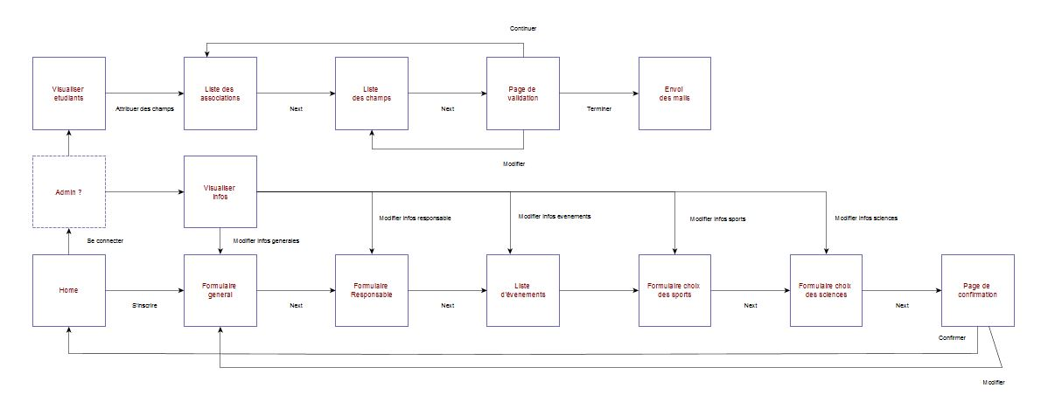

Ce schéma présente le déroulement du fonctionnement de l’application, en fonction des choix de l’utilisateur.

Le rectangle rouge « Home » représente la page d’acceuil de l’application.

La fonction principale 1, à savoir le remplissage de formulaires sera accessible via un bouton s’inscrire sur la page d’acceuil. Nous avons pris la décision de séparer les informations selon les personnes / associations qui les demandait, pour plus de clarté.

Le premier formulaire sera celui des informations générales. Le passage au formulaire suivant se fera via un bouton « suivant » situé sur la page. Une fois tous les formulaires remplis, l’utilisateur aura accès à une page récapitulative des données renseignées, correspondant à la fonction secondaire 1, où il pourra demander à modifier ou alors valider. Dans le premier cas, les formulaires seront réaffichés et dans le second, l’utilisateur sera renvoyé vers la page d’aceuil.

La fonction principale 2, l’interface administrateur, sera également accessible deuis la page d’acceuil. Un formulaire de connexion permettra à l’administrateur ou à un étudiant de se connecter. La reconnaissance ou non d’un administrateur est représentée par le rectangle en pointillés sur le schéma.

La page d’acceuil de l’administrateur permettra de visualiser la liste des étudiants, d’accéder à la gestion des associations ou alors de se déconnecter.

L’interface de gestion des associations permettra, pour chaque association, de choisir excatement quelles informations elle recevra. Une fois l’attriution terminée, l’administrateur aura une page de validation lui permettant de valider ses choix, de les modifier ou bien de passer à l’envoi des e-mails.

Dans le cas ou la personne connectée n’est pas un administrateur, la page d’acceuil montrera un récapitulatif des informations déjà renseignées et proposera, pour chaque association, de modifier les informations associées.

**Solution technique**

Pour chacune des « étapes » présentées sur le schéma précédent, nous avons réalisé une maquette de l’apparence de la page, avec les fonctions associées à chaque champ et bouton.

1. ***Page d’accueil***

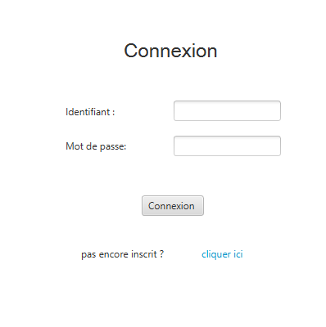

Les deux formulaires ont été centrés pour les mettre en valeur et labélisés pour pouvoir correctement être identifiés par l’utilisateur. Le bouton d’inscription a été coloré pour être aussi voyant que le reste.

1. ***Formulaire général***

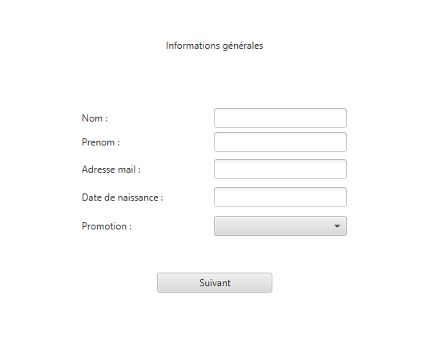

Les champs de texte ont été centrés pour être mis en valeur. Le bouton suivant a été centré pour les mêmes raisons et a été dimensionné de façon à s’aligner avec le titre, pour des raisons d’estethique. Tous les formulaires qui suivent ont été designés selon le même principe.

1. ***Formulaire Responsable d’année***

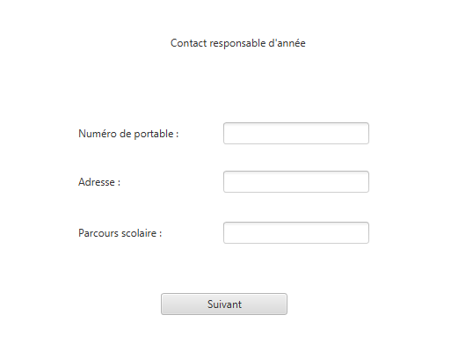

1. ***Formulaire bureau des évènements***

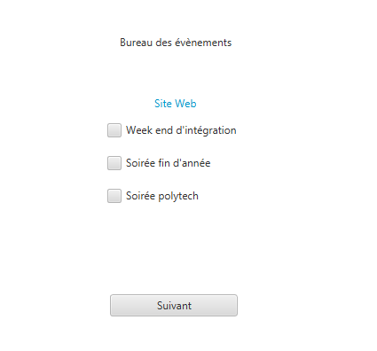

1. ***Formulaire Bureau des sports***

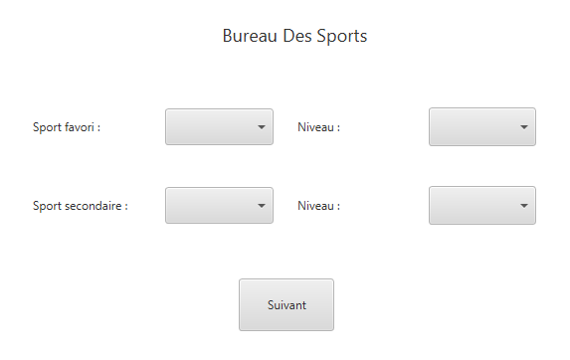

Dans le but de faciliter la gestion par la suite, nous avons proposé à l’utilisateur deux sports à pratiquer, un favori et un secondaire. Chaque sport sera accompagné d’un niveau correspondant (de 1 à 10). La liste des sports proposés sera gérée par le BDS directement.

1. ***Formulaire Club scientifique***

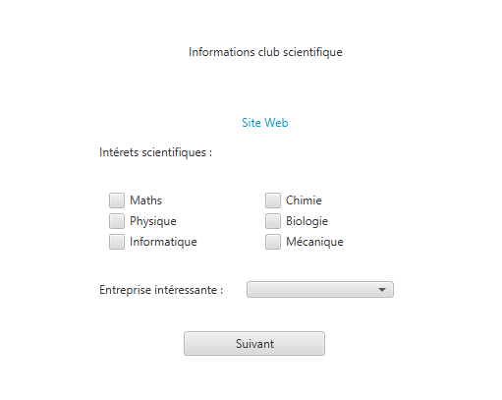

Toujours dans le but de faciliter la gestion, le club scientifique pourra gérer la liste de ses entreprises partenaires et les utilisateurs pourront choisir leur favorite.

1. ***Page de validation***

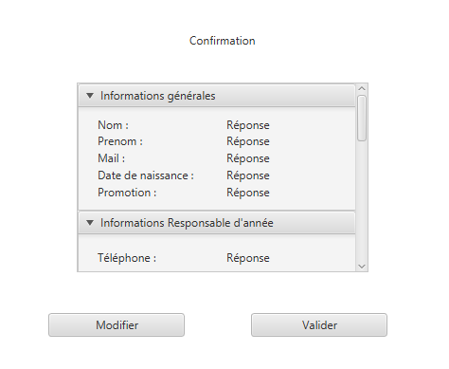

Nous avons choisi de présenter les choix de l’utilisateur dans une liste déroulante, pour éviter de surcharger la page. Chaque section peut être réduite pour séparer les données et apporter de la clarté.

1. ***Interface Administrateur***

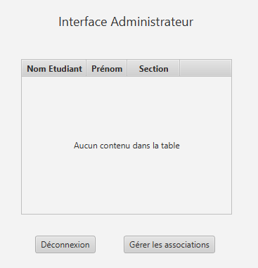

Un tableau dynamique central montre la liste des étudiants inscrits, il est triable par nom, prénom ou section. Pour éviter de surcharger le tableau nous avons sélectionné ces 3 informations qui sont pour nous les plus pertinentes. Le bouton « Gérer les associations » a été volontairement placé à droite, pour insister sur le fait qu’on passe à la page suivante.

1. **Liste des associations**

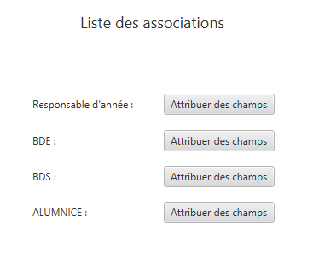

Dans un souci de compréhension, nous avons choisi de placer des boutons d’action avec le même nom, mais précédés d’un label plutôt que des boutons simples avec le nom de l’association dessus.

1. **Liste des champs à attribuer**

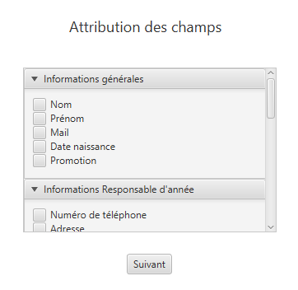

Une liste déroulante centrée sur la page montre, dans des sections séparées, tous les champs disponibles et offre la possibilité de cocher chaque champ dont l’association peut avoir besoin. La séparation des champs en section permet de rendre la page plus claire et d’éviter de surcharger l’affichage.

1. ***Page de validation***

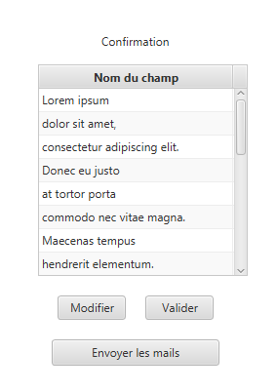

Nous avons choisi de proposer à l’administrateur d’envoyer les mails avec les champs choisis ou alors de valider son choix et d’y revenir plus tard. Pour l’affichage des champs sélectionnés, nous avons choisi le tableau dynamique, car il propose une fonction de scrolling, rendant la page plus lisible.

1. ***Visualisation des informations Etudiant (page personnelle)***

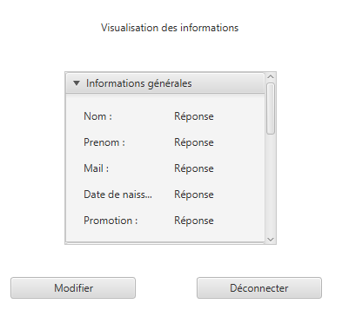

Cette page a été designée de la même manière que la page de validation des formulaires. Elle reprend une liste déroulante de toutes les informations saisies, séparées par catégorie.

1. ***La « Smart feature »***

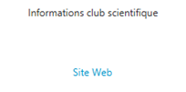 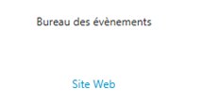

En tant que fonction supplémentaire nous avons choisi de rajouter, sur les formulaires, un lien vers le site we de l’association concernée. Ainsi, l’utilisateur pourra se renseigner sur ce que propose l’association ainsi que sur les différents évènements ou activités possibles et orienter son choix.

**Conclusion**

Pour ce projet notre solution technique est donc plutôt simple esthétiquement, mais la manière dont nous avons disposé tous les éléments devrait permettre à l’utilisateur une utilisation facile et intuitive de l’application. Toutes les fonctions demandées ont été remplies et la petite « Smart feature » rajoutée représente un plus, qui sera surement valorisant.

Notre point fort sera surement la clarté et la lisibilité de chaque page. Nous avons tout mis en œuvre pour éviter de surcharger l’affichage. En revanche le style de nos pages est assez sobre, ce qui pourrait nous être reproché.